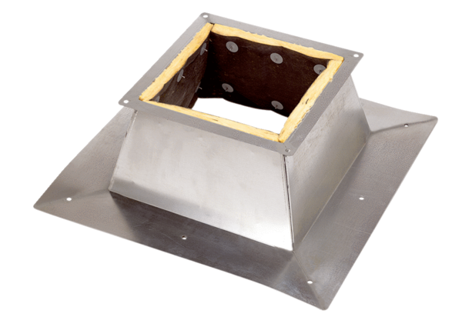Podstawa dachowa dla dachu płaskiego SO 18Opakowanie jednostkowe: 1 sztukaAsortyment: C
Numer artykułu: 0093.0887Producent: MAICO

